Anreise mit der Bahn:
Mit der SOB bis Bahnhof Einsiedeln, mit Bus Richtung Unteriberg bis Haltestelle Friedhof, zu Lincolnweg, Fussweg ca. 5 Min. zu Allegro.

Anreise mit dem Auto:
Von Bibergrugg Richtung Einsiedeln Umfah-rungsstrasse, Abzweigung Einsiedeln. Nach ca. 200 m, erste Einfahrt rechts Lincolnweg, "Hotel Allegro"; Parkplätze beim Haus.

Kosten für die Tagung

Hotel Allegro
Einzelzimmer Fr. 129.--
Doppelzimmer zur Doppelnutzung, 2 Pers. Fr. 220.--
Dreibett- und Familienzimmer nach Anfrage:
Pilgerhaus Allegro
Einzelzimmer, Etagen DU/WC Fr. 94.--
Doppelzimmer, Etagen DU/WC, 2 Pers. Fr. 154.--
Mehrbettzimmer nach Anfrage:

Spezial-Preis pro Person und Tag bis zum 1.4.2022, danach normale Tagespreise
(inkl. Kurtaxe, Vollpension) (Mittagessen im Allegro Fr. 28.-)

Weitere Unterkunft

Hotel St. Georg Einsiedeln
Einzelzimmer Fr. 141.--
Doppelzimmer zur Doppelnutzung 2 Pers. Fr. 201.50

Preis pro Person und Tag
(inkl. Kurtaxe) (Frühstück)

Kurskosten:
für das ganze Wochenende: Fr. 70.- *)
Tagesgäste am Sonntag: Fr. 40.- *)
*) bitte Betrag an der Reception bezahlen!
Grundsätzliches
Das seit 1981 alljährliche Mattli-Pfingsttreffen in Morschach, kann aus verschiedenen Gründen nicht mehr durchgeführt werden. Freunde des hl. Franziskus, wollen das Pfingstreffen aber beibehalten, als Beitrag zur Erneuerung von Kirche und Welt aus dem Geist Gottes und um den pfingstlichen Gaben Raum zu geben im Sinne von:
„Wenn ihr zusammenkommt, trägt jeder etwas bei..…, dass es aufbaut“.
(1 Kor 14,26 und 12,1-11)

Gegenseitige Ermutigung, Heilung der Herzen und Bestärkung für den Dienst in Kirche und Welt.

Tagungs-Thema

Taufe im Heiligen Geist
Die Taufe im Heiligen Geist ist eine lebensverändernde Erfahrung der Liebe Gottes. Sie macht die Sakramente der Taufe und Firmung lebendig und vertieft die Gemeinschaft mit Gott und untereinander.
Wir wollen gemeinsam entdecken, wie wir diese Taufe empfangen und wie wir mehr aus der Pfingstgnade leben können.
Papst Benedikt XVI. sagte: "Lasst uns die Schönheit neu entdecken, im Heiligen Geist getauft zu sein; lasst uns unserer Taufe und unserer Firmung neu bewusstwerden, jener Quellen von stets aktueller Gnade."
Pfingst-Treffen

4. Juni – 6. Juni 2022

Taufe
im Heiligen Geist
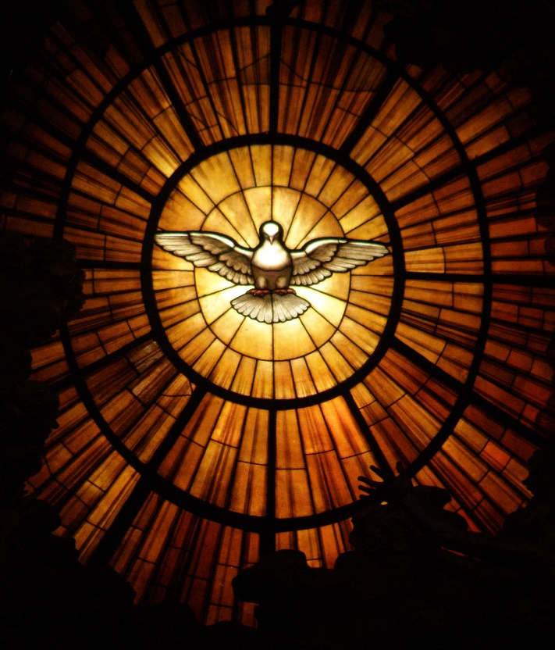

Franziskanisch-charismatisches
Pfingsttreffen
Leitung
Br. Leonhard Wetterich OFM
und Team

- Seelsorgeteam:
Pater Karl Elsener und weitere Priester

- Musik

- Rückfragen zur Tagung
(keine Fragen zum Haus oder Unterkunft):
Walter + Edith Furter, Tel. 041 820 34 91
Natel. 079 108 32 98

Referent:
Matthias Willauer-Honegger
wohnt mit seiner Frau Noemi in Bern. Er ist Theologe und arbeitete einige Jahre in einer Pfarrei. Auf dem Bischofsvikariat Deutsch-freiburg arbeitet er auf der Fachstelle Kate-chese. Er ist Leiter der Arbeitsstelle für Glaubens-Erneuerung und begleitet Pfarr-eien, Bewegungen und Gemeinschaften. Mit ihnen sucht er neue Wege der Glaubensver-kündigung. Sein Anliegen ist es, das Feuer des Heiligen Geistes weiter zu schenken.

Anmeldung direkt an Hotel Allegro
Lincolnweg 23, 8840 Einsiedeln
Tel. 055 418 88 88
E-Mail: info@hotel-allegro.ch

Reservation Hotel ST. Georg
Hauptstrasse 72, 8840 Einsiedeln
Tel. 055 418 24 24
E-Mail: kontakt@hotel-stgeorg.ch
Tagungsplan

Pfingstsamstag, 4. Juni 2022
15.30 Begrüssung Orientierung (Infos)
16.00 Im Lobpreis öffnen wir uns für
Gottes Geist und füreinander
16.45 Impuls von Matthias Willauer
18.30 Abendessen
20.00 Eucharistiefeier
im Zeichen der Umkehr,
anschliessend Beichtgelegenheit;
während der Nacht
Eucharistische Anbetung

Pfingstsonntag, 5. Juni 2022
07.30 Morgenlob
08.00 Frühstück
09.45 Eucharistiefeier mit Gebet um Ausgiessung des Heiligen Geistes
12.15 Mittagessen
15.00 Impuls, anschliessend Gruppen
18.30 Abendessen
20.00 Segnungsgottesdienst
mit Bitte um Stärkung durch den
Hl. Geist

Pfingstmontag, 6. Juni 2022
07.30 Morgenlob
08.00 Frühstück
09.45 Eucharistiefeier
12.15 Mittagessen und
Abschluss des Treffens

Anmeldung zum Pfingst-Treffen
vom 4.6. bis 6.6.2022

Name
Vorname
Strasse
PLZ/Ort
Tel./P/G
E-Mail
Datum
Unterschrift

Anzahl Erwachsene:
Anz. Kinder : Alter:
Wer bereits zum Mittagessen am Samstag kommt, muss sich dafür anmelden.
(Diese Mahlzeit ist separat zu bezahlen!)

Hotel Allegro, bitte hier vormerken: (Anzahl)

Einzelzimmer VP m. Dusche/WC
Doppelzimmer VP m. Dusche/WC
Dreibett- und Familienzimmer
Einzelzimmer VP Etagen DU/WC
Doppelzimmer VP Etagen DU/WC
Mehrbettzimmer Dusche/WC
(Für ein Kinderbett im DZ: Bitte Kontakt mit dem Haus aufnehmen)
Wünsche vegetarische Mahlzeiten

Anmeldungen im Hotel St. Georg, erfolgen auf privater Basis!!

